Busy at Maths 5 Answers (Chapter 32: Capacity and Look Back 9 and 10)
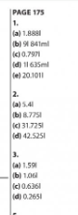

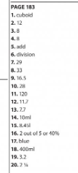

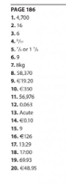

Bun Go Barr

p. 120 (B)
(4) Ar a haon a chlog, bhí siad leath slí suas an sliabh.
(5) Shuigh sí síos faoi chrann mór leathan ar feadh tamaill.
(6) Shroich siad barr an tsléibhte ar a trí a chlog.
(7) Bhí Dónal fliuch go craiceann mar thosaigh sé ag stealladh baistí.
(8) Níor chuir Dónal glaoch ar Dhaidí.
Or
Chuir Dónal glaoch ar Chiara.
(9) Dúirt an ceannaire le Dónal fanacht faoin gcarraig.
(10) Ní raibh brón ar Dhónal nuair a chonaic sé an bheirt cheannaire.
Or
Bhí áthas ar Dhónal nuair a chonaic sé an bheirt cheannaire.

p. 122 H
(1) síos
(2) thíos
(3) aníos
(4) síos
(5) thíos
(6) Tháinig an feirmeoir aníos an dréimire.

